职业卫生技术报告网上信息公开表
XSZF/JL-Z-38-01
用人单位名称 | 华晋焦煤有限责任公司电力分公司
用人单位地址 | 山西省-吕梁市-柳林县-穆村镇二村委上大塔 |  | 联系人 | 裴晓红
项目名称 | 华晋焦煤有限责任公司电力分公司职业病危害因素检测
专业技术人员名单
项目组人员名单
项目负责人 |  | 宫丽斌
报告编制人 |  | 张喆晨
报告审核人 |  | 申晓军
现场调查人员、时间 |  | 张喆晨、张晓斌2022.8.4
现场采样/检测人员、时间 |  | 宫丽斌、张喆晨、张晓斌、杨虹2022.8.11
用人单位陪同人 |  | 裴晓红
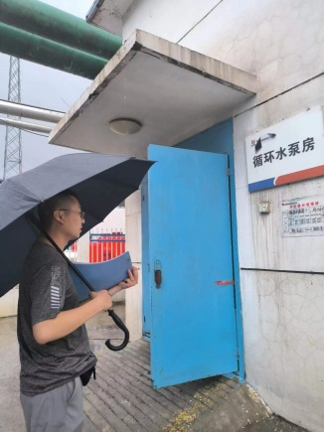
现场调查、现场采样、现场检测影像资料
